
W ramach jubileuszu
60-lecia Oddziału PTTK Strzelno
Zarząd Oddziału wspólnie z Parafią Św. Trójcy w Strzelnie

zapraszają w dniu 10.09.2017 r. na
pielgrzymkę rowerową do SANKTUARIUM MATKI BOŻEJ ŁASKAWEJ w PIERANIU

60 KM na 60-LECIE 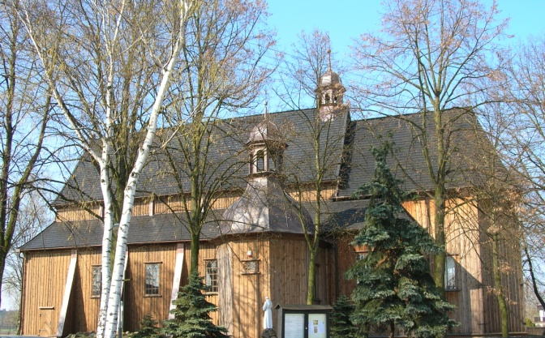

Zapisy wraz z wpisowym po 5 zł do 08.09.17r.
Wyjazd z Placu św. Wojciecha o godz. 9.00.

